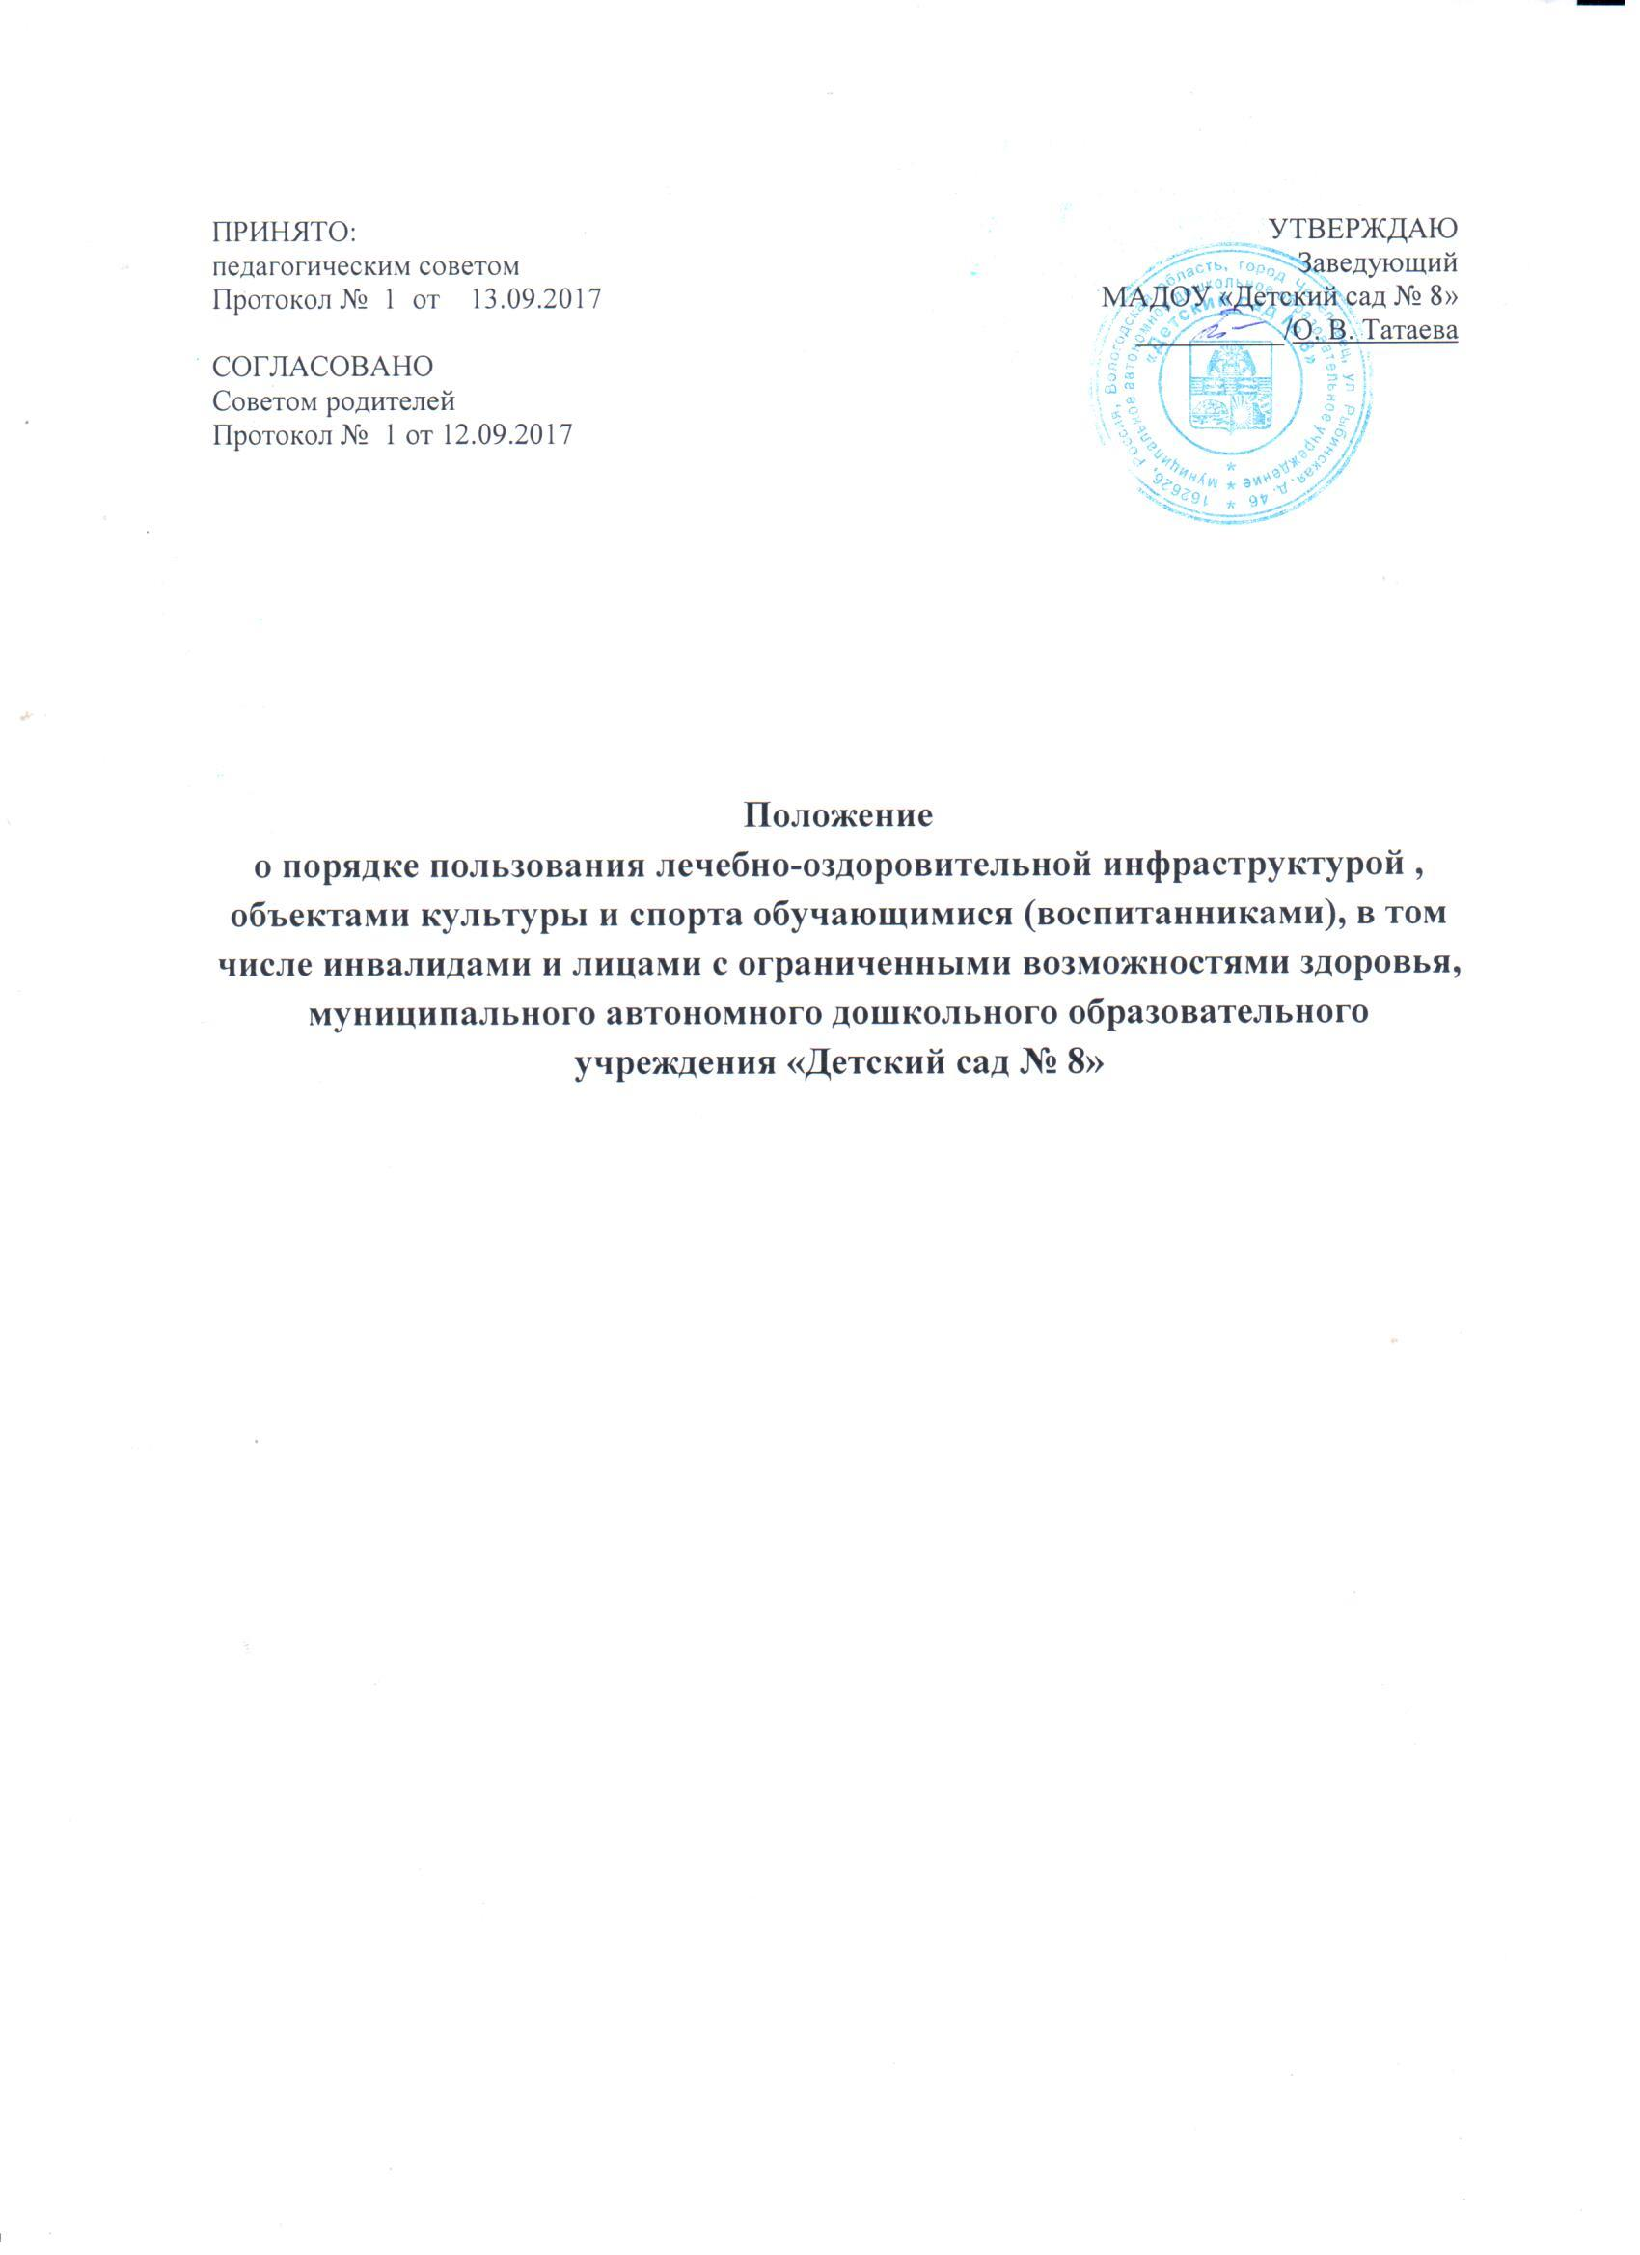

1. Общие положения
  - Положение о порядке пользования лечебно-оздоровительной инфраструктурой, объектами культуры и спорта (далее – Положение) муниципального автономного дошкольного образовательного учреждения «Детский сад № 8» (далее – Учреждение) разработано в соответствии с нормативными документами: Конституцией Российской Федерации, Федеральным законом «Об образовании в Российской Федерации» от 29 декабря 2012 г. № 273-ФЗ подпункт 21 пункта 1 статьи 34; приказом Министерства образования и науки Российской Федерации от 30 августа 2013 г. № 1014 «Об утверждении порядка организации и осуществления образовательной деятельности по основным общеобразовательным программам – образовательным программам дошкольного образования»; Санитарно-эпидемиологическими правилами и нормативами СанПиН 2.4.1.2049-13; Уставом Учреждения.
- Цели и задачи пользования лечебно-оздоровительной инфраструктурой, объектами культуры и спорта.
2.1. Задачами пользования лечебно-оздоровительной инфраструктурой, объектами культуры и спорта являются:
- повышение роли физической культуры в оздоровлении воспитанников, проведение профилактической работы по заболеваемости и сохранению здоровья;
- формирование здорового образа жизни, воспитание физических, морально- этических и волевых качеств;
- организация и проведение спортивных мероприятий;
- воспитание у воспитанников патриотизма, гражданственности, бережного отношения к традициям, культуре и истории своего и других народов.
3. Основные определения
  - Лечебно-оздоровительная инфраструктура образовательной организации включает в себя:
- объекты лечебно-оздоровительного назначения: медицинский блок, содержащий приемную, процедурный кабинет;
- объекты спорта: групповые помещения, спортивный зал, спортивная площадка, игровые площадки для прогулок;
- объекты культуры: музыкальный зал.
4. Порядок пользования лечебно-оздоровительной инфраструктурой
4.1. В Учреждении имеются кабинет врача, процедурный кабинет, основными задачами которых являются:
- оказание первой медицинской помощи воспитанникам (вирусные заболевания, травмы);
- организация и проведение профилактических мероприятий, направленных на снижение заболеваемости воспитанников;
- проведение вакцинаций против различных заболеваний (дифтерия, вирусный гепатит, грипп и т.д.);
- систематическое проведение работы по гигиеническому обучению работников Учреждения;
- профилактические осмотры узкими специалистами в течение года.
  - Проведение медосмотров, вакцинации против различных заболеваний с работниками производится согласно графику.
  - В случаях травматизма или внезапных заболеваний сотрудники учреждения приводят воспитанников в кабинет врача для оказания первой медицинской помощи.
5. Порядок пользования объектами культуры
5.1. В Учреждении функционируют музыкальный зал, задачами которых являются:
- воспитание у воспитанников патриотизма, гражданственности, бережного отношения к традициям, культуре и истории своего и других народов;
- организация культурной, методической, информационной и иной деятельности;
- содействие в организации проведения образовательного процесса.
5.2. График работы музыкального зала определяется циклограммой образовательной деятельности, графиком проведения досугов, гимнастики, индивидуальной работы и утверждается руководителем образовательной организации.
5.3. Работу музыкального зала регулирует администрация детского сада, заместитель заведующего, музыкальный руководитель.
5.4. Посещение музыкального зала воспитанниками допускается только в присутствии музыкального руководителя, воспитателей или младших воспитателей.
5.5. Заместитель заведующего или музыкальный руководитель предоставляет педагогам необходимую литературу, пособия, музыкальные инструменты для работы с детьми.
5.6. В случае необходимости педагоги имеют право по согласованию с администрацией учреждения пользоваться музыкальным залом для проведения мероприятий с родителями (законными представителями) воспитанников.
5.7. Оснащение музыкального зала производится за счет средств учреждения.
5.8. Сохранность материала обеспечивается коллективом, пополняется в ходе воспитательно-образовательной работы.
- Порядок пользования объектами спорта
  - В Учреждении функционирует физкультурный зал, бассейн, спортивная площадка и т.д., задачами которых является:
- реализация учебного плана, занятий спортивных секций и т.д.;
- повышение роли физической культуры в оздоровлении обучающихся, предупреждение заболеваемости и сохранения их здоровья;
- организация и проведение спортивных мероприятий.
6.2. Режим работы спортивного, тренажерного зала, бассейна, спортивной площадки и т.д. утверждается руководителем образовательной организации.
7.Требования, предъявляемые к лечебно-оздоровительной инфраструктуре, объектам культуры и спорта Учреждения
7.1.Наличие и необходимое оснащение помещений для питания обучающихся, а также для хранения и приготовления пищи в соответствии с требованиями санитарных правил.
7.2.Обеспечение объектов лечебно-оздоровительной инфраструктуры, объектов культуры образовательной организации естественной и искусственной освещенностью, воздушно-тепловым режимом в соответствии с требованиями санитарных правил.
7.3.Оснащение в соответствии с требованиями санитарных правил помещений для работы медицинского персонала оборудованием для проведения профилактических осмотров, профилактических мероприятий различной направленности, иммунизации, первичной диагностики заболеваний, оказания первой медицинской помощи.
7.4.Организация системы просветительской и методической работы с участниками образовательного процесса по вопросам здорового и безопасного образа жизни.
8.Требования к целостности системы формирования культуры здорового и безопасного образа жизни обучающихся

8.1.Соответствие состояния и содержания территории, здания и помещений, а также их оборудования (водоснабжения, канализации, вентиляции, освещения) требованиям санитарных правил, требованиям пожарной безопасности, требованиям безопасности дорожного движения.
8.2.Системность деятельности по вопросам здоровьесбережения (отражение в основной образовательной программе образовательного учреждения, в Уставе и локальных актах образовательного учреждения направленной деятельности, обеспечивающей сохранение и укрепление здоровья, безопасный образ жизни обучающихся).
8.3.Взаимодействие образовательного учреждения с органами исполнительной власти; правоохранительными органами; научными учреждениями; учреждениями дополнительного образования детей, культуры, физической культуры и спорта, здравоохранения и другими заинтересованными организациями по вопросам охраны и укрепления здоровья, безопасного образа жизни обучающихся.
8.4.Преемственность и непрерывность обучения здоровому и безопасному образу жизни (здоровью) на различных возрастных ступенях.
8.5.Комплексный подход в оказании психолого-педагогической, медико-социальной поддержки различных групп обучающихся.
8.6.Непрерывность отслеживания сформированности здорового и безопасного образа жизни обучающихся.
8.7.Наличие и периодическое обновление информации, посвященной проблеме сохранения здоровья, организации и ведения здорового образа жизни на различных информационных носителях, информационных стендах и (или) на сайте образовательной организации.
9.Права и обязанности пользователей объектами лечебно-оздоровительной инфраструктурой, объектами культуры и спорта
9.1.Пользователь объектами имеет право:
- получать постоянную информацию о предоставляемых услугах объектами и о мероприятиях, проводимых в образовательных организациях.
9.2.Пользователь объектами обязан:
- выполнять правила поведения в спортивном, тренажерном зале, бассейне, медицинском кабинете, музыкальном зале, театральной комнате;
- поддерживать порядок и дисциплину во время посещения медицинского кабинета, спортивного, тренажерного зала, бассейна, музыкального зала;
- соблюдать правила техники безопасности, пожарной безопасности, санитарно-гигиенических правил и норм.
10.Управление
10.1.Ответственность за деятельностью объектов возлагается на руководителя Учреждения.
10.2.Общее руководство за организацией деятельности объектов и соблюдением санитарно-гигиенических правил и норм осуществляет заместитель руководителя по административно-хозяйственной работе.
10.3.Ответственность за реализацию образовательных задач объектов возлагается на старшего воспитателя.

